**Laporan Analisis**

Muhsin Bayu A.F (5114100071)

Muh. Hanif Amrizal (5114100077)

**4.1. HTTP Proxy Pass**

Buatlah sistem load balancing dengan 1 load balancer(nginx) dan 2 worker(apache2), terapkan algoritma load balancing round-robin,least-connected dan ip-hash . Buatlah Vagrantfile untuk menyelesaikan kasus tersebut(boleh virtualbox/docker) dan sertakan laporan analisis terhadap ketiga algoritma tersebut.

**ROUND ROBIN**

Request yang dikirimkan ke server diarahkan dengan cara round-robin, yaitu dengan meneruskan berurutan dari server pertama hingga server terakhir (pada urutan konfigurasi), dan urutan akan kembali lagi sampai ke server awal (siklus).

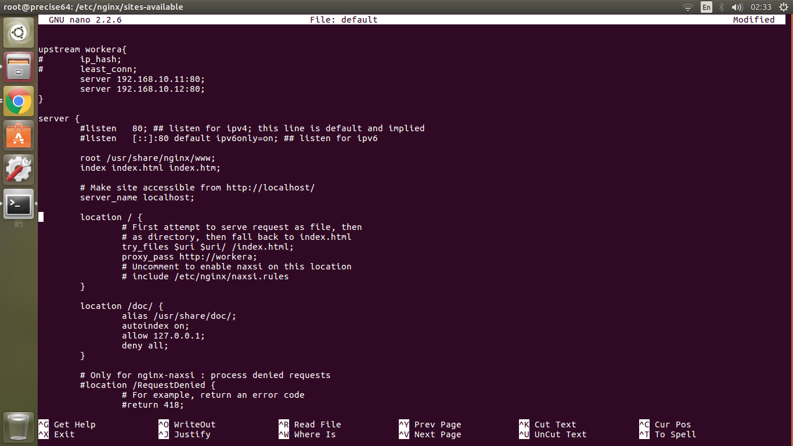

**Analisis**

* Ketika IP load balancer diakses, hasil yang keluar pada browser berbeda-beda
* Output : worker 1 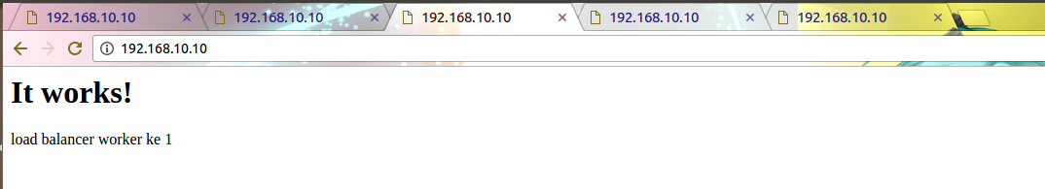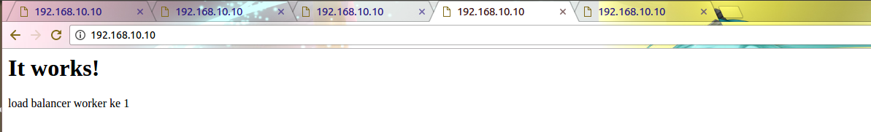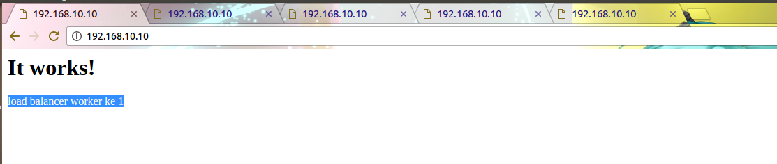– 1 – 1 – 1 – 1

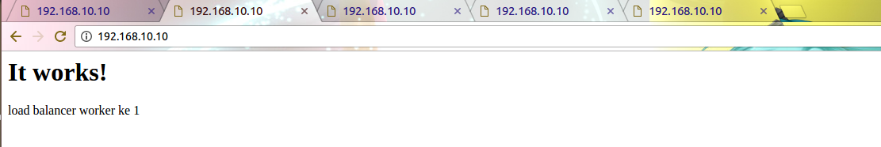

* Hasilnya yaitu sama semua yaitu server 1 dimana server 1 berada di urutan awal pada konfigurasi.

**LEAST CONNECTED**

Request yang dikirimkan ke server aplikasi akan diarahkan ke server yang memiliki koneksi aktif terendah.

**Analisis**

* 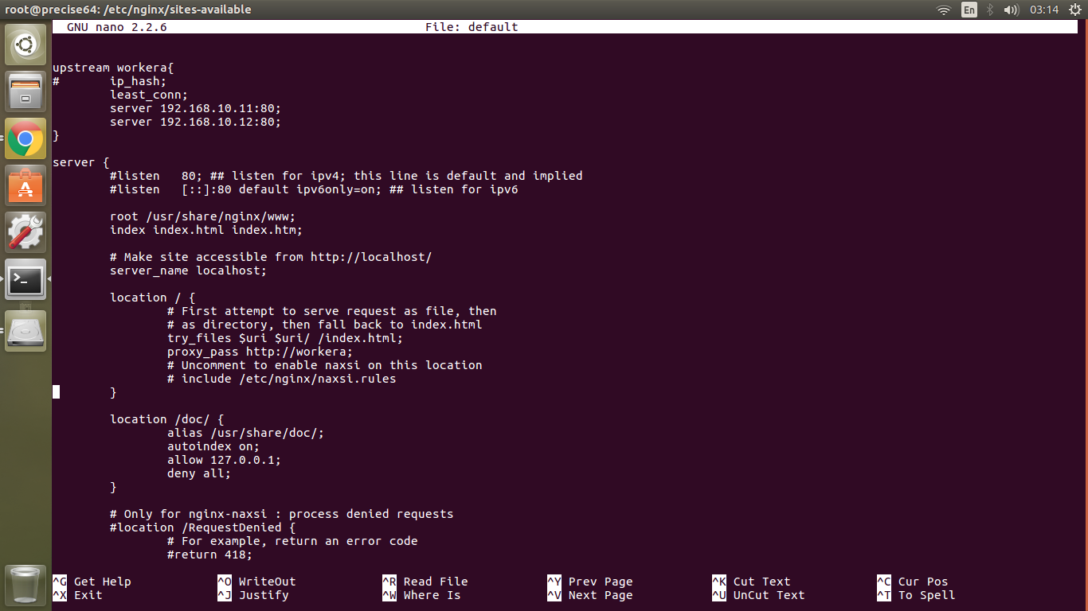Di kelompok kami, masih terjadi error pada saat pengujian algoritma least connection
* Terjadinya error :

D:\Campur\Cloud\connleast.png

**IP-HASH**

Sebuah nilai dai fungsi Hash (berdasarkan alamat IP dari client) akan digunakan untuk mengarahkan request ke server tertentu.

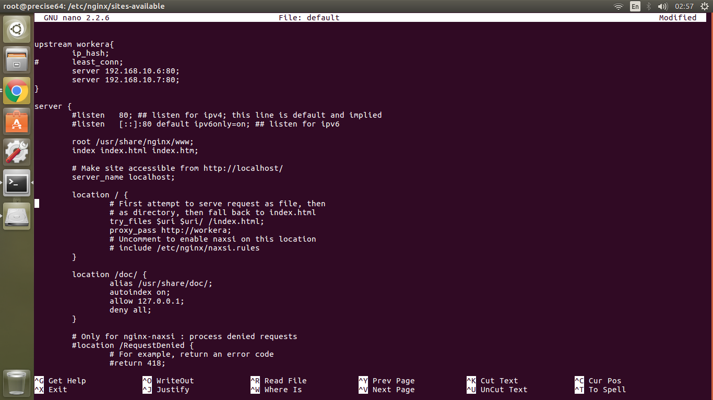

**Analisis**

* Ketika IP load balancer diakses, hasil yang keluar pada browser sama semua
* Output : 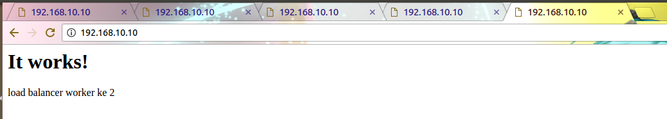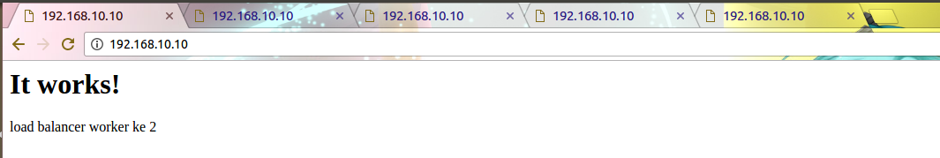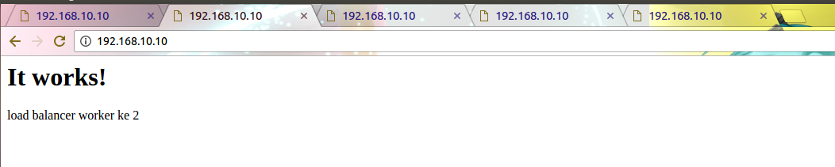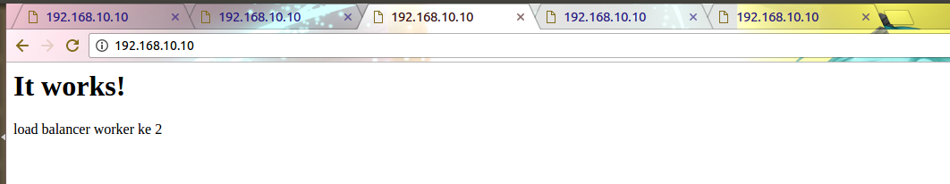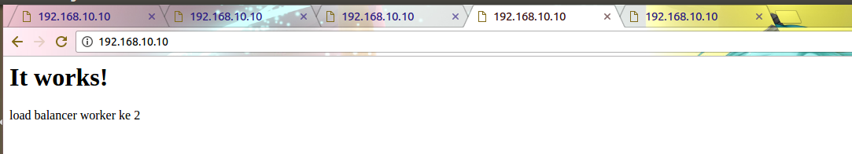Worker 2 – 2 – 2 – 2 – 2
* Hasil diatas menunjukkan jika pada saat client memberikan request pada satu tempat maka hasilnya akan diarahkan pada server yang sama (sesuai alamat IP client).

**Kesimpulan**

Jadi setiap algoritma yang digunakan memiliki kelebihan dan kekurangannya tergantung pada implementasi yang akan digunakan.